1. Cài đặt influxDb

Cài đặt influxDb theo hướng dẫn của link : <http://richardn.ca/2019/01/04/installing-influxdb-on-windows/>

1. Cài đặt Grafana

Tải grafana từ trang chủ về rồi cài đặt: <https://grafana.com/get>

1. Để xem thống kê về hệ thống, cài đặt thêm telegraf: <https://portal.influxdata.com/downloads/>
2. Tạo datasource cho grafana

* Chọn Configuration > DataSource 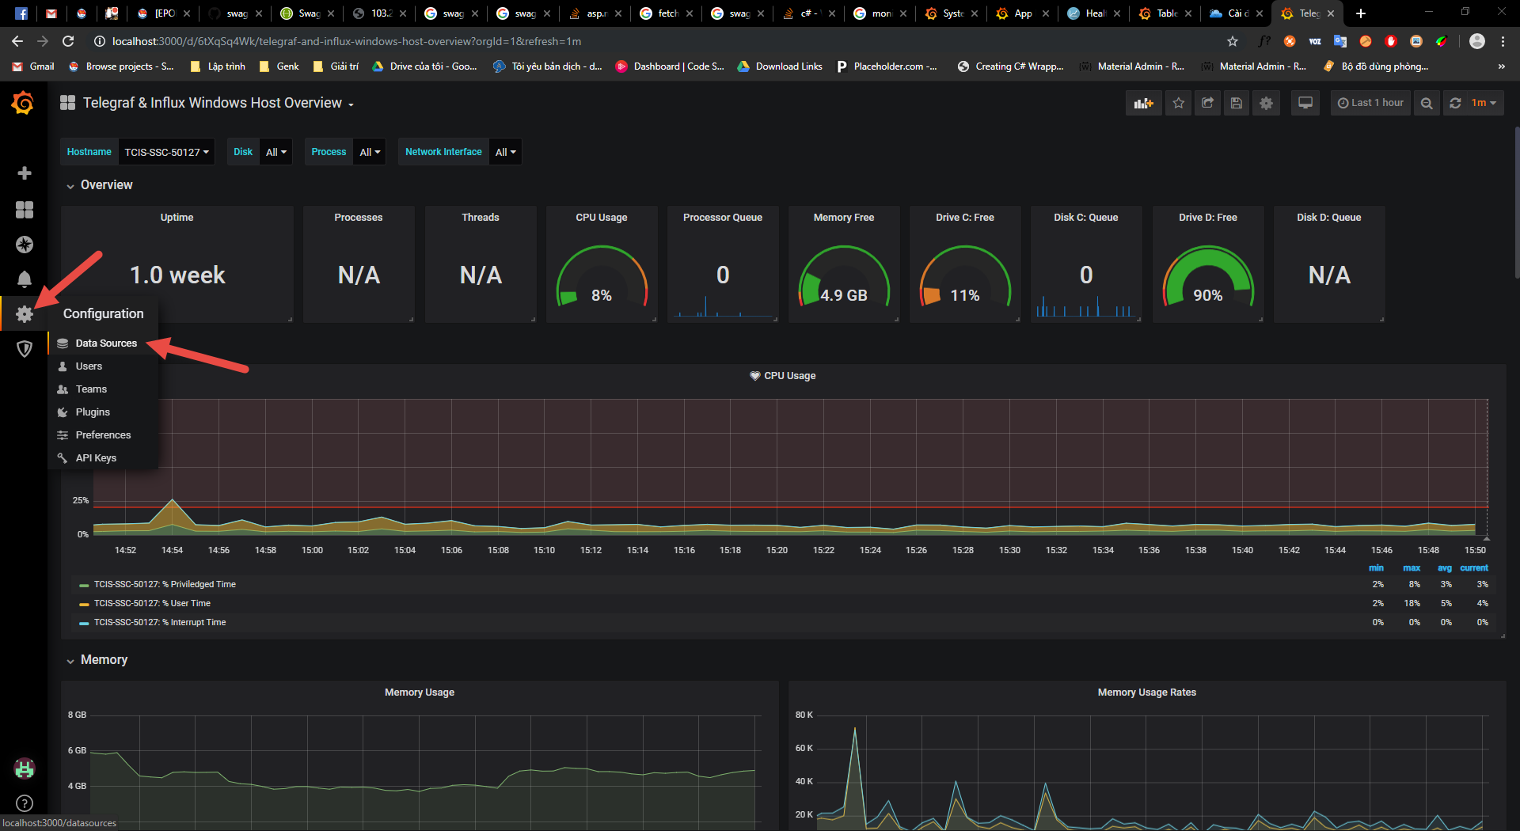
* Chọn add datasource, sau đó chọn InfluxDB

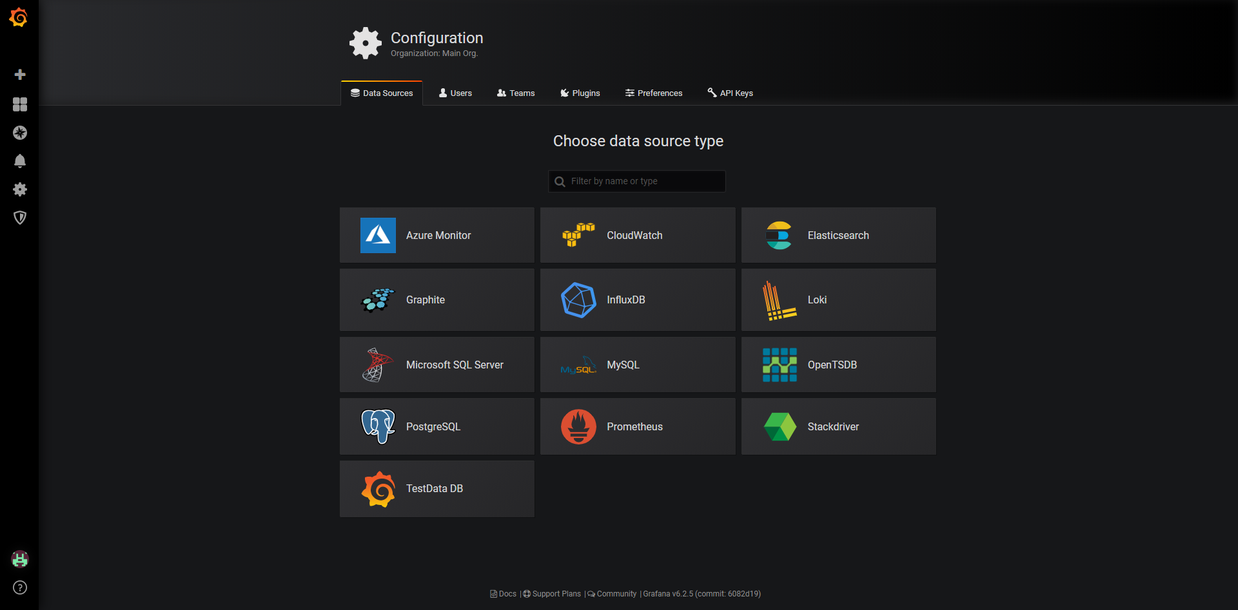

* Đặt tên datasource, url (mặc định <http://localhost:8086>), tên database cần truy cập, min time interval (min time suggest để 1m). Xong đó ấn Save & Test

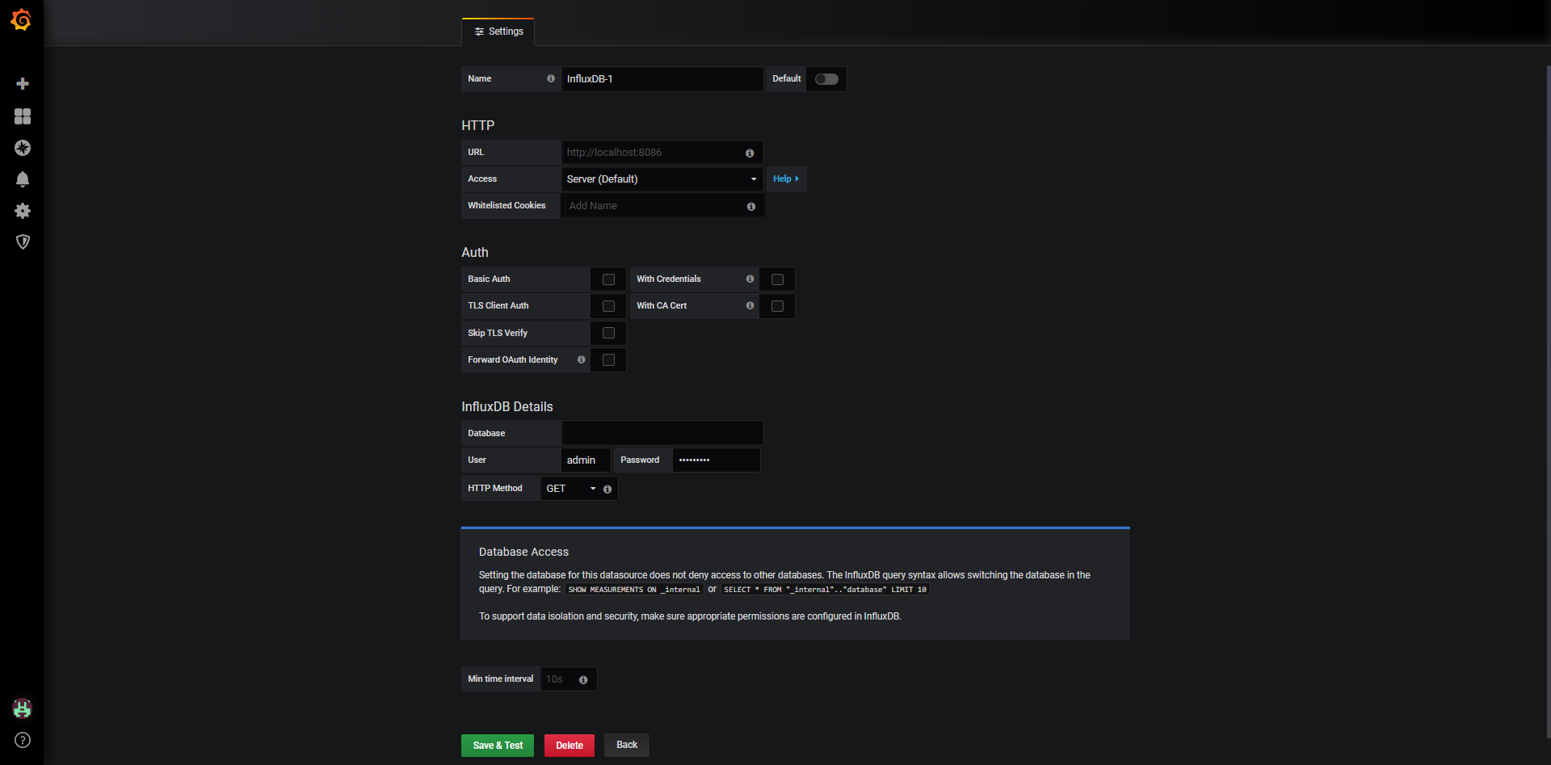

1. Hướng dẫn tạo dashboard trong grafana:

* Tìm dashboard thích hợp trên trang <https://grafana.com/dashboards>
* Sau khi chọn được dashboard, click copy id

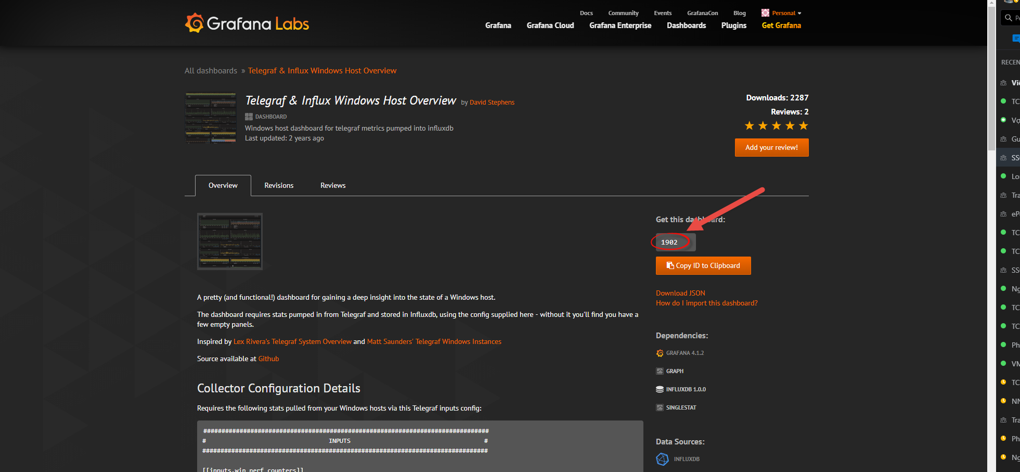

* Trong phần grafana, chọn import, sau đó paste id vừa chọn vào Grafana.com Dashboard

